内容6-1：功能调用和AI助理

1、什么是function call
Function call（功能调用或函数调用）使开发人员能够将语言模型连接到外部数据和系统。您可以将一组函数定义为模型有权访问的工具，并且它可以根据对话历史记录在适当的时候使用它们。然后，您可以在应用程序端执行这些函数，并将结果返回给模型。

你可以理解为，大模型允许你按照一定的格式，告诉大模型你可以提供的函数和函数功能，然后当你调用大模型的时候，它可以参考是否有可用的函数来完成本次工作，如果有的话，返回值里就会指示要调用函数，并且给出入参。

Spring ai并不会直接调用函数，相反，模型会生成JSON，说明在你的代码中如何调用指定的函数，并将功能的返回结果输入到大模型，从而完成对话

Spring ai提供灵活且用户友好的方式来注册和调用定制函数。定制功能需要提供函数name, description，以及功能嗲用signature（JSON格式），使模型知道该功能期望的参数。description帮助模型理解何时调用函数。

对开发者来说，需要实现函数，函数带有从AI模型那里发送的函数调用参数，并且将返回结果响应给模型。你的函数可以调用第三方的服务来提供结果。（访问数据库、第三方api、网上爬取、解析现有文档等）

Spring ai使函数调用过程变的简单，它通过@Bean定义返回java.util.Function，在调用ChatModel时将bean名作为其标识。

参考：https://docs.spring.io/spring-ai/reference/api/chat/functions/openai-chat-functions.html

2、function call入门示例
假设想让AI 模型响应它不知道的信息，比如，查询给定地区的当前温度。

在SpringBoot项目中，创建天气查询函数，并写好请求参数注解，方便模型理解和自动调用
function.WeatherService （function包中定义天气查询函数）
package sdjzu.ollamademo.function;

import com.fasterxml.jackson.annotation.JsonInclude;
import com.fasterxml.jackson.annotation.JsonProperty;
import com.fasterxml.jackson.annotation.JsonPropertyDescription;
import org.springframework.stereotype.Service;

import java.util.function.Function;
@Service
public class WeatherService implements Function<WeatherService.Request, WeatherService.Response> {

@JsonInclude(JsonInclude.Include.NON_NULL)
public record Request(
@JsonProperty(required = true, value = "city") @JsonPropertyDescription("城市, 比如杭州") String city
) {}
public record Response(String result) {}

public Response apply(Request request) {
if (request.city().contains("杭州")) {
return new Response(String.format("%s晴转多云, 气温32摄氏度。", request.city()));
}
else if (request.city().contains("上海")) {
return new Response(String.format("%s多云转阴, 气温31摄氏度。", request.city()));
}
else {
return new Response(String.format("暂时无法查询%s的天气状况。", request.city()));
}
}
}

在项目启动类中增加代码将WeatherService注册成Bean，方便引用
OllamademoApplication（启动类名，结合实际情况调整）
// 注册Bean 功能调用时使用
@Bean
@Description("根据城市查询天气")
public Function<WeatherService.Request, WeatherService.Response> getWeather(
WeatherService weatherService) {

return weatherService::apply;
}

创建控制器，进行Function call
FunctionCallingController
@RestController
@RequestMapping("/ai/function")
public class FunctionCallingController {

private final ChatClient chatClient;

public FunctionCallingController(ChatClient.Builder chatClientBuilder) {

this.chatClient = chatClientBuilder.build();
}
// 同步返回响应
@GetMapping("/weather")
public String weatherService(String input) {
return chatClient.prompt().functions("getWeather")
.user(input)
.call()
.content();
}
运行postman进行接口测试，输入“杭州天气怎么样？”、“上海天气怎么样？”、“济南天气怎么样？”、“杭州和上海的天气怎么样”等问题，进行测试，观察输出结果，理解Function call的调用过程。

3、function call进阶
系统中增加多个function定义，同时提供给大模型，测试大模型的执行效果。理论上，大模型可以根据用户问题灵活地决定调用哪些function进行回答，有时会多个同时调用。

增加景点查询服务
SpotService
@Service
public class SpotService implements Function<SpotService.Request, SpotService.Response> {

@JsonInclude(JsonInclude.Include.NON_NULL)
public record Request(@JsonProperty(required = true, value = "city") @JsonPropertyDescription("城市, 比如杭州") String city)
{}
public record Response(String result) {}

public Response apply(Request request) {
if (request.city().contains("杭州")) {
return new Response(String.format("%s的著名景点包括：西湖、千岛湖、雷峰塔等。", request.city()));
}
else if (request.city().contains("上海")) {
return new Response(String.format("%s的著名景点包括：外滩、迪士尼度假区、东方明珠等", request.city()));
}
else {
return new Response(String.format("暂时无法查询%s的景点情况。", request.city()));
}
}
}

将其进行Bean注册
OllamademoApplication
@Bean
@Description("根据城市查询景点")
public Function<SpotService.Request, SpotService.Response> getSpot(
SpotService spotService) {

return spotService::apply;
}

修改控制器，将新的function也加入
FunctionCallingController
@RestController
@RequestMapping("/ai/function")
public class FunctionCallingController {

private final ChatClient chatClient;

public FunctionCallingController(ChatClient.Builder chatClientBuilder) {

this.chatClient = chatClientBuilder.build();
}
// 同步返回响应
@GetMapping("/weather")
public String weatherService(String input) {
return chatClient.prompt().functions("getWeather","getSpot")
.user(input)
.call()
.content();
}

运行postman进行接口测试，输入“杭州天气怎么样？有哪些景点？”、“上海天气怎么样？著名景点有哪些？”、“杭州和上海的景点都有哪些”等问题，进行测试，观察输出结果，进一步理解Function call的调用过程。

4、实战内容
（1）进行测试
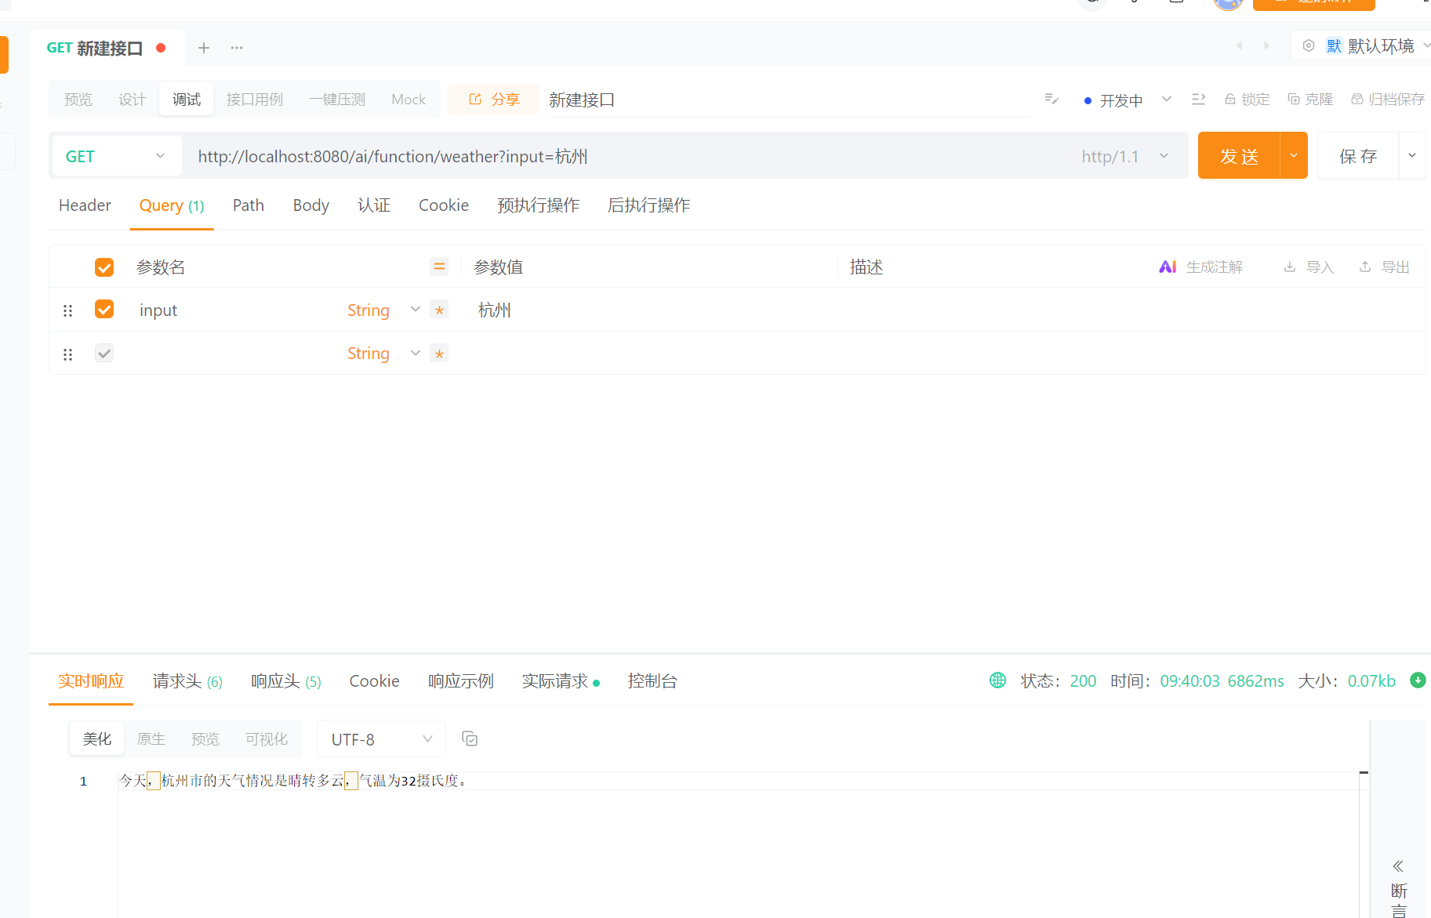
- 增加多个function，对不同的情景进行测试

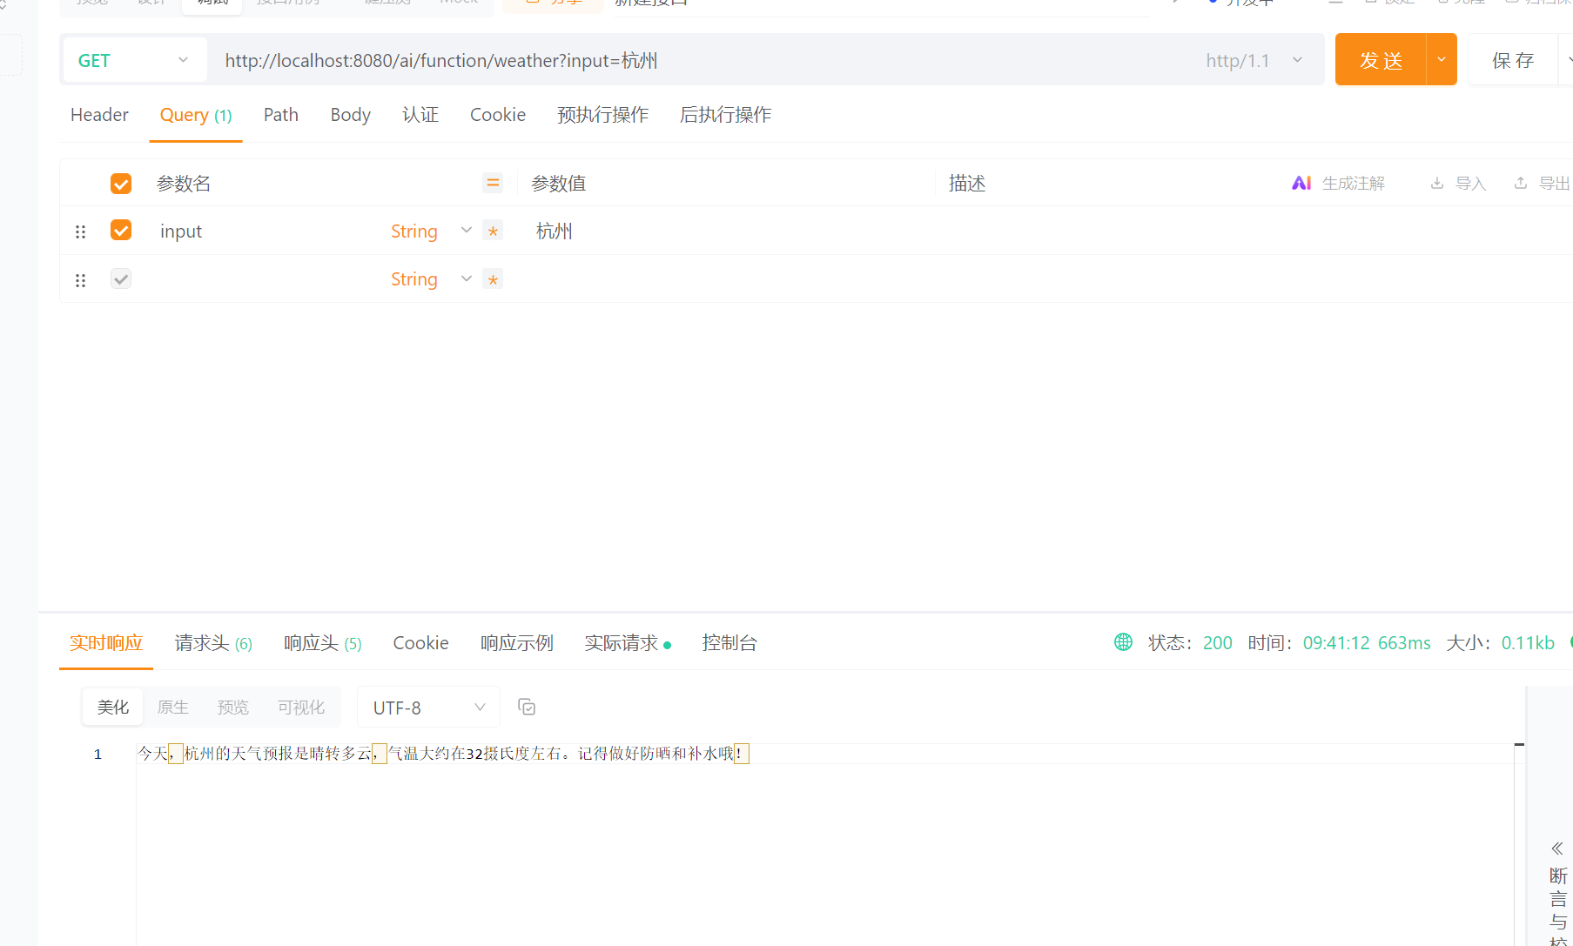
- 第二步增加前端界面，其中提供一个AI助理，该助理能够根据用户提问合理调用function，并将结果以流式方式返回给用户。（注意，流式方式返回参考前面代码）
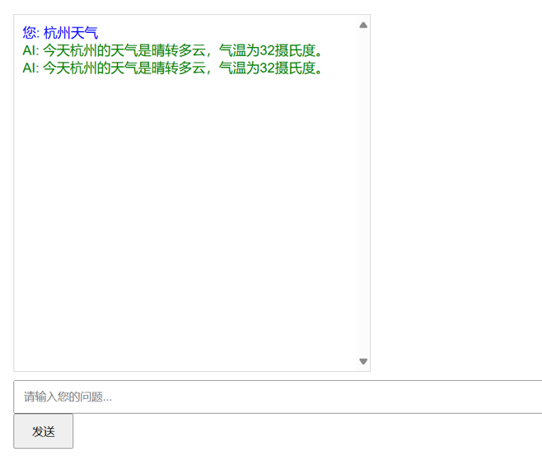
（4）实训报告中展示前面内容的完成过程（图文并茂）和遇到的问题及解决思路
无问题
<!DOCTYPE html>
<html lang="zh-CN">
<head>
<meta charset="UTF-8">
<meta name="viewport" content="width=device-width, initial-scale=1.0">
<title>AI 助理</title>
<style>
body {
font-family: Arial, sans-serif;
margin: 20px;
}
#chat-container {
border: 1px solid #ccc;
padding: 10px;
width: 400px;
height: 400px;
overflow-y: scroll;
margin-bottom: 10px;
}
#user-input {
width: calc(100% - 22px);
padding: 10px;
}
#send-button {
padding: 10px 20px;
}
</style>
</head>
<body>
<div id="chat-container"></div>
<input type="text" id="user-input" placeholder="请输入您的问题...">
<button id="send-button">发送</button>

<script>
document.getElementById('send-button').addEventListener('click', function() {
const userInput = document.getElementById('user-input').value;
if (userInput.trim() === '') return;

// 清空输入框
document.getElementById('user-input').value = '';

// 显示用户输入
const chatContainer = document.getElementById('chat-container');
const userMessage = document.createElement('div');
userMessage.style.color = 'blue';
userMessage.textContent = '您: ' + userInput;
chatContainer.appendChild(userMessage);
chatContainer.scrollTop = chatContainer.scrollHeight;

// 构建 URL 查询字符串
const url = new URL('/ai/function/weather', window.location.origin);
url.searchParams.append('input', userInput);

// 发送请求到后端
fetch(url, {
method: 'GET',
headers: {
'Content-Type': 'application/json'
}
})
.then(response => {
if (!response.ok) {
throw new Error('网络响应不正常');
}
const reader = response.body.getReader();
const decoder = new TextDecoder('utf-8');
let partialData = '';

function readStream() {
return reader.read().then(({ done, value }) => {
if (done) {
// 处理最后一部分数据
if (partialData) {
const aiMessage = document.createElement('div');
aiMessage.style.color = 'green';
aiMessage.textContent = 'AI: ' + partialData;
chatContainer.appendChild(aiMessage);
chatContainer.scrollTop = chatContainer.scrollHeight;
}
return;
}
partialData += decoder.decode(value, { stream: true });
// 处理流式数据
const aiMessage = document.createElement('div');
aiMessage.style.color = 'green';
aiMessage.textContent = 'AI: ' + partialData;
chatContainer.appendChild(aiMessage);
chatContainer.scrollTop = chatContainer.scrollHeight;
return readStream();
});
}
return readStream();
})
.catch(error => {
console.error('请求出错:', error);
});
});

</script>
</body>
</html>

